Wtorek: WITAMY LATO
Temat dnia: Owoce lata
Witajcie kochani!
- Spójrz na ilustracje poniżej i nazwij znajdujące się na nich owoce. Podziel ich nazwy na sylaby i policz je.
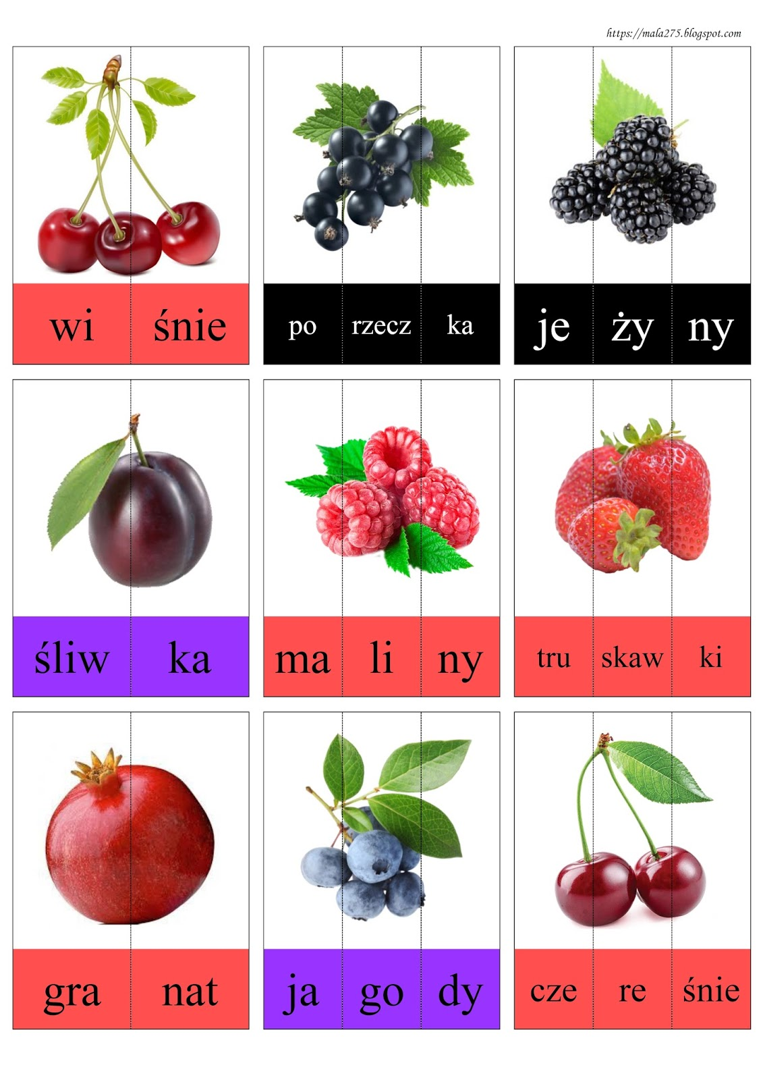

- „Mój ulubiony owoc”- gromadzenie przymiotników.
Dzieci wypowiadają się na temat: Który z owoców lata lubię najbardziej i dlaczego? Opisz go. Proponowany zasób przymiotników: kwaśny, słodki, soczysty, cierpki, twardy, miękki, pachnący, świeży, okrągły, czerwony, zielony itp.

- „Owoce lata”- karta pracy „Pięciolatek- Razem poznajemy świat” cz.4, str.40- nazywanie owoców, określenie ich walorów zdrowotnych i smakowych.

- „Pyszne maliny”- ćwiczenie warg i języka.
Naśladując jedzenie malin: mlaszczemy, cmokamy, oblizujemy wargi.

- „Takie lato”- praca plastyczna techniką kolażu.
Z kolorowej makulatury dzieci wycinają twarze i atrybuty związane z latem. Następnie przyklejają je na kartkę tworząc obrazek. Część elementów dorysowujemy kredkami bądź pisakami. Pamiętajcie żeby po skończeniu uporządkować swoje miejsce pracy.

- Policz owoce i połącz z odpowiednią cyfrą.
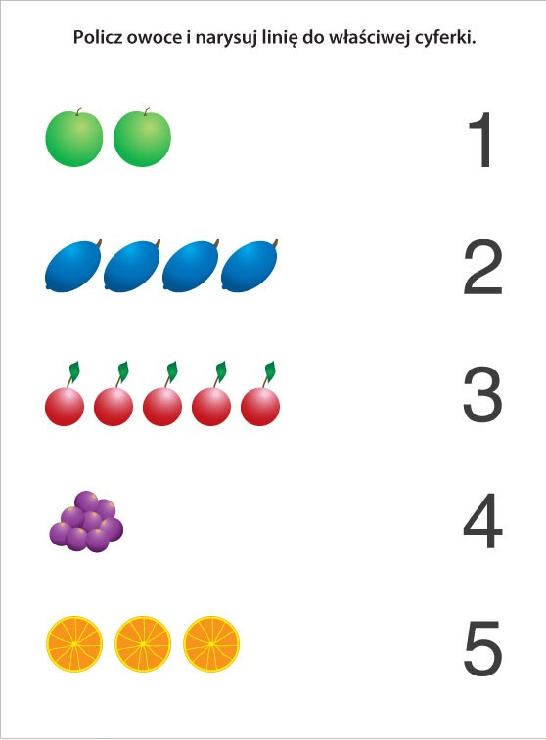

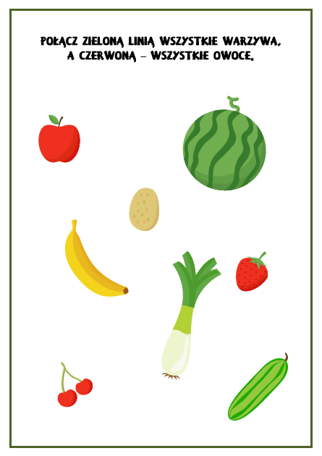
- Zieloną linią połącz warzywa, a czerwoną owoce.

Pani Renia i Pani Gabrysia

